ACO Aufsatzrahmen Passavant Spin mit Rost DN125/150/200x200mm

ACO Haustechnik

Eigenschaften

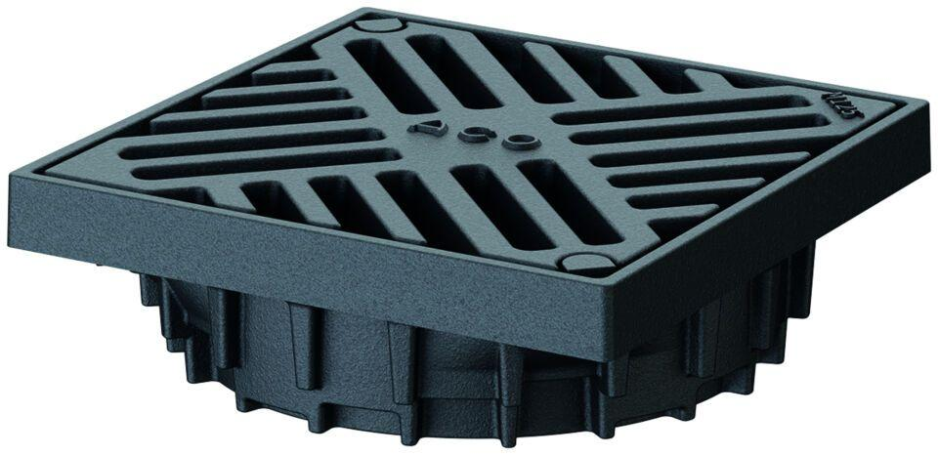

GTIN:

4002626795038

HAN:

7000.41.02